1. pielikums
Projekta iesnieguma atlases nolikumam

4.1.2. specifiskā atbalsta mērķa “Uzlabot vienlīdzīgu un savlaicīgu piekļuvi kvalitatīviem, ilgtspējīgiem un izmaksu ziņā pieejamiem veselības aprūpes, veselības veicināšanas un slimību profilakses pakalpojumiem, uzlabojot veselības aprūpes sistēmu efektivitāti un izturētspēju” (turpmāk – SAM) 4.1.2.7. pasākuma “Pilnveidot pacientu drošību un aprūpes kvalitāti” (turpmāk – pasākums) projekta iesnieguma aizpildīšanas metodika (turpmāk – metodika)

Metodika ir sagatavota, ievērojot Ministru kabineta 2023. gada 19. decembra noteikumos Nr. 807 “Eiropas Savienības kohēzijas politikas programmas 2021.–2027. gadam 4.1.2. specifiskā atbalsta mērķa "Uzlabot vienlīdzīgu un savlaicīgu piekļuvi kvalitatīviem, ilgtspējīgiem un izmaksu ziņā pieejamiem veselības aprūpes, veselības veicināšanas un slimību profilakses pakalpojumiem, uzlabojot veselības aprūpes sistēmu efektivitāti un izturētspēju" 4.1.2.7. pasākuma "Pilnveidot pacientu drošību un aprūpes kvalitāti" īstenošanas noteikumi” (turpmāk – MK noteikumi), projektu iesniegumu atlases nolikumā (turpmāk – atlases nolikums) un projektu iesniegumu vērtēšanas kritēriju piemērošanas metodikā iekļautos nosacījumus un skaidrojumus. Projekta iesniegumu sagatavo un iesniedz Kohēzijas politikas fondu vadības informācijas sistēmā (turpmāk – KPVIS) https://projekti.cfla.gov.lv/.
Visus projekta iesnieguma datu laukus aizpilda latviešu valodā. Projekta iesniegumam pievieno visus atlases nolikumā noteiktos pielikumus un, ja nepieciešams, papildu pielikumus, uz kuriem projekta iesniedzējs atsaucas projekta iesniegumā. Papildu informācija par iesniedzamo dokumentu noformēšanu norādīta atlases nolikuma III nodaļā “Projektu iesniegumu noformēšanas un iesniegšanas kārtība”.
Aizpildot projekta iesniegumu, jānodrošina sniegtās informācijas saskaņotība starp visām projekta iesnieguma sadaļām un pielikumiem, kurās tā minēta vai uz kuru atsaucas.
Metodika ir veidota atbilstoši projekta iesnieguma sadaļām, skaidrojot, kāda informācija projekta iesniedzējam jānorāda attiecīgajos projekta iesnieguma sadaļas datu laukos. Visi projekta iesnieguma aizpildīšanas ieteikumi, paskaidrojumi un atsauces uz normatīvajiem aktiem ir noformēti “zilā krāsā”, papildus tehniskas norādes noformētas “pelēkā krāsā”.
Papildus, aizpildot projekta iesniegumu KPVIS, izmantojama KPVIS elektroniskā lietotāju rokasgrāmata (eLRG) - https://elrg.cfla.gov.lv/, kurā pieejamas aktuālās KPVIS funkcionalitāšu tehniskās un biznesa lietošanas instrukcijas, t.sk. par KPVIS ekrānskatiem, specifiskām datu ievades prasībām un pielietojamiem risinājumiem.

- Vēršam uzmanību, ka metodikā iekļautajiem KPVIS ekrānskatiem ir tikai informatīvs raksturs ar mērķi sniegt priekšstatu par attiecīgās sadaļas vizuālo izskatu un tie pilnībā neatspoguļo pasākuma nosacījumus.

Projekta iesniegums

SADAĻA - PROJEKTA IESNIEDZĒJS
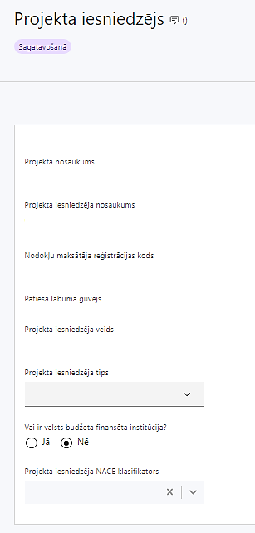 | Projekta nosaukums  Ievada informāciju  Projekta nosaukums nedrīkst pārsniegt vienu teikumu. Tam kodolīgi jāatspoguļo projekta mērķis.
Projekta iesniedzēja nosaukums
Norāda projekta iesniedzēja juridisko nosaukumu, neizmantojot tā saīsinājumus.
Projekta iesniedzējs atbilstoši MK noteikumu 13. punktam ir vadošā valsts pārvaldes iestāde veselības nozarē, kas izstrādā, organizē un uzrauga valsts politiku sabiedrības veselības jomā, – Veselības ministrija.
Nodokļu maksātāja reģistrācijas kods
Lauks tiek automātiski aizpildīts
Patiesā labuma guvējs
Lauks tiek automātiski aizpildīts
Projekta iesniedzēja veids
Lauks tiek automātiski aizpildīts
Projekta iesniedzēja tips
Izvēlas atbilstošo no klasifikatora:
- lielais uzņēmums
- MVU
- N/A
Projekta iesniedzējs norāda N/A, jo uz šajā SAM pasākumā noteikto projekta iesniedzēju neattiecas Regulas 651/2014 1. pielikuma nosacījumi.
Vai ir valsts budžeta finansēta institūcija?
Izvēlas atbilstošo no klasifikatora:
- Jā – finansējuma saņēmējs, kas saņem projekta priekšfinansējumu no valsts budžeta līdzekļiem,
- Nē – visi pārējie.
Šajā pasākumā izvēlas “Jā”
Projekta iesniedzēja NACE klasifikators
Ievada informāciju
- Projekta iesniedzējs norāda savai pamatdarbībai atbilstošo ekonomiskās darbības kodu no NACE 2. redakcijas klasifikatora, kas pieejams Centrālās statistikas pārvaldes tīmekļa vietnē (http://www.csb.gov.lv/node/29900/list).
- Ja uz projekta iesniedzēju attiecas vairākas darbības, šajā datu laukā norāda galveno pamatdarbību.
- Lai meklētu NACE kodu, jāievada pirmie trīs simboli.

SADAĻA - PROJEKTA APRAKSTS

Vispārīgi

1.1. Kopsavilkums (informācija par projektā plānotajām darbībām, izmaksām, projekta īstenošanas laiku, kas publicējama vietnē esfondi.lv)
Kopsavilkumu ieteicams rakstīt pēc visu pārējo sadaļu aizpildīšanas.
Šajā sadaļā projekta iesniedzējs sniedz visaptverošu, īsu un strukturētu projekta būtības kopsavilkumu, kas jebkuram interesentam sniedz ieskatu par to, kas projektā plānots, t.sk. norāda informāciju par:
- projekta mērķi (īsi);
- galvenajām projekta darbībām (atbilstoši projekta iesnieguma sadaļā "Darbības" paredzētajam);
- plānotajiem rezultātiem;
- projekta kopējām izmaksām t.sk. dalījumā pa finansēšanas avotiem (atbilstoši projekta iesnieguma sadaļā "Finansējuma sadalījums pa avotiem" norādītajam, var izcelt plānoto Eiropas Sociālā fonda Plus (turpmāk – ESF+) atbalsta apjomu);
- plānoto projekta īstenošanas laiku (atbilstoši projekta iesnieguma sadaļā “Īstenošanas grafiks” paredzētajam).
- Par projekta īstenošanas sākumu uzskatāms plānotais vienošanās par projekta īstenošanu noslēgšanas datums, bet izmaksas saskaņā ar MK noteikumu 11. punktu būs attiecināmas, ja tās radušās sākot no 2024. gada 1. janvāra.
- Atbilstoši MK noteikumu 24. punktam projektu īsteno ne ilgāk kā līdz 2029. gada 31. decembrim, bet projektā norāda faktisko plānoto projekta īstenošanas termiņu.
- Šī informācija par projektu pēc projekta iesnieguma apstiprināšanas tiks publicēta Eiropas Savienības fondu vadošās iestādes tīmekļa vietnē www.esfondi.lv.

1.2. Projekta mērķis
Šajā sadaļā projekta iesniedzējs identificē un apraksta:
- projekta mērķi un tā pamatojumu;
- problēmas risinājumu, t.sk.:
  - identificē projektā risināmo problēmu, norāda tās aktualitāti, īsi raksturo pašreizējo situāciju un pamato, kāpēc identificēto problēmu nepieciešams risināt konkrētajā laikā un vietā, kā arī norāda paredzamās sekas, ja projekts netiks īstenots;
  - sniedz detalizētu informāciju par to, kā ir paredzēts sasniegt pasākuma mērķi, kas norādīts MK noteikumu 6. punktā – pilnveidot pacientu drošību un aprūpes kvalitāti kvalitatīvai veselības aprūpes pakalpojuma nodrošināšanai;
  - apraksta, kā projekta ietvaros paredzēts risināt identificēto problēmu un kāpēc projektā plānotās darbības spēs visefektīvāk sasniegt projekta mērķi.

- Definējot projekta mērķi, jāievēro, ka:
  - projekta mērķim ir jābūt atbilstošam projekta iesniedzēja kompetencei un tādam, kuru ar pieejamiem resursiem var sasniegt projektā plānotā termiņā;
  - atbilstošs projekta mērķa grupai un projekta problēmsituācijai un tās risinājumam.

- Projekta mērķi jānoformulē skaidri, lai projektam beidzoties var pārbaudīt, vai tas ir sasniegts. Ņemot vērā, ka projekts ir laikā ierobežots, arī mērķim jābūt sasniedzamam projekta laikā.

Projekta NACE klasifikators – nav attiecināms, aizpilda sadaļā “PROJEKTA IESNIEDZĒJS”.

Projekta īstenošanas vieta
Vai projekta īstenošanas vieta ir visa Latvija?

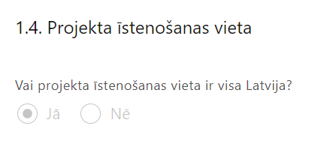 | Lauks tiek automātiski aizpildīts  Atbilstoši MK noteikumu 5. punktam projekta īstenošanas vieta ir Latvijas Republikas teritorija.

Mērķa grupas apraksts

Šajā sadaļā projekta iesniedzējs:
- norāda projekta mērķa grupu, tās problēmas un vajadzības, tādējādi pamatojot projektā plānoto darbību nepieciešamību;
- projekta mērķa grupai ir jāatbilst MK noteikumu 7.punktā noteiktajai pasākuma mērķa grupai:
- ārstniecības iestādes;
- visi Latvijas Republikas iedzīvotāji.
- sniedz informāciju, kas liecina, ka tiks paredzēti katrai mērķa grupai atbilstoši pasākumi;
- norāda kādas darbības veiks mērķa grupas iesaistei projektā;
- identificē galvenās problēmas, kas skar mērķa grupu, jomā, kurā darbojas projekta iesniedzējs un apraksta, kā projektā paredzētās HP VINPI darbības risinās identificētās problēmas.

Projekta īstenošana un vadība

2.1. Projekta administrēšanas kapacitāte
Šajā sadaļā projekta iesniedzējs:

- sniedz informāciju par vadības un īstenošanas procesa organizēšanai nepieciešamo personālu;
- apraksta to pienākumus projektā, nepieciešamo kvalifikāciju, tai skaitā pieredzi un kompetenci.

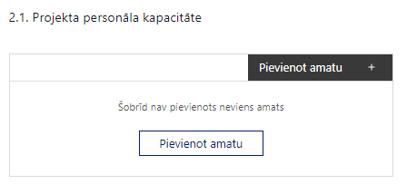 | Pievieno amatu.  Var pievienot vairākus amatus, katram izveidojot atsevišķu tabulu.

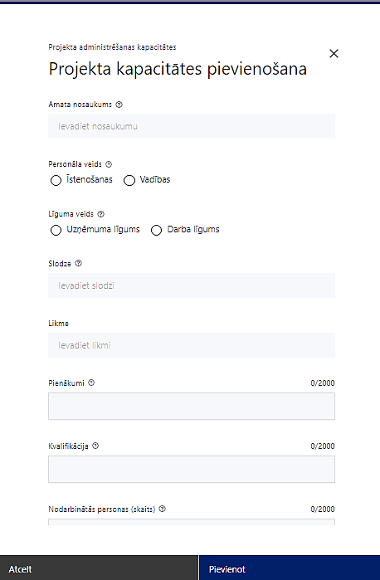 | Amata nosaukums  Ievada informāciju  Norāda amata nosaukumu
Personāla veids
Izvēlnē atzīmē atbilstošo:
- īstenošanas
- vadības
Vai projektā paredzētas atlīdzības izmaksas projekta vadībai?
Izvēlnē atzīmē atbilstošo
Slodze
Ievada informāciju
Norāda amatā nodarbinātās personas slodzi projektā
Pienākumi
Ievada informāciju
Norāda amatā nodarbinātās personas pienākumus projektā
Kvalifikācija
Ievada informāciju
Norāda amatā nodarbinātai personai izvirzītās kvalifikācijas, pieredzes un kompetences prasības
Nodarbināto personu skaits
Ievada informāciju
Norāda atbilstošajā amatā nodarbināto skaitu

2.2. Projekta īstenošanas kapacitāte
Šajā sadaļā projekta iesniedzējs:

- apraksta projekta vadības un īstenošanas procesu un tā organizēšanu;
- sniedz informāciju par projekta vadības un īstenošanas personālu dalījumā pēc dzimuma u.c. pazīmēm vai norāda, ka informāciju šāda griezumā plānots sniegt projekta īstenošanas laikā;
- paskaidro, kā projektu vadībā un īstenošanā tiks nodrošināta nediskriminācija pēc vecuma, dzimuma, etniskās piederības u.c. pazīmes un virzīti pasākumi, kas veicina nediskrimināciju un pamattiesību ievērošanu;
Projekta īstenošanas/uzraudzības shēmas apraksts

Šajā sadaļā projekta iesniedzējs:
- raksturo plānoto projekta vadības sistēmu, t.i., kādas darbības plānotas, lai nodrošinātu sekmīgu projekta īstenošanu, kādi iekšējie uzraudzības instrumenti plānoti projekta vadības kvalitātes nodrošināšanai un kontrolei, u.tml.;
- apraksta projekta vadības un īstenošanas personāla sadarbības mehānismu projekta ietvaros;
- norāda informāciju par projekta iesniedzēja plānoto sadarbību ar projekta vadības un uzraudzības darba grupu atbilstoši MK noteikumu 22.punktā noteiktajam;
- norāda informāciju par projekta vadības un uzraudzības darba grupas izveidi, tās darbības mehānismu, pienākumiem un atbildību projekta īstenošanā;
- norāda informāciju, kas apliecina, ka, veicot iepirkumu, kas nepieciešams atbalstāmo darbību īstenošanai, tiks nodrošināts sociāli atbildīgs iepirkums, pienācīgi ievērojot tādus principus kā personu ar invaliditāti vienlīdzīgu iespēju principu visās dzīves jomās, personai piemītošās cieņas, personīgās patstāvības un neatkarības, t.sk. personīgās izvēles brīvības un personas neatkarības ievērošanas, diskriminācijas aizlieguma principu, piekļūstamības principu, līdzdalības principu, iekļaušanas principu un izpratnes veicināšanas principu, neveicinot nelabvēlīgākā situācijā esošu grupu segregāciju/ izolāciju, piemēram, personu ar invaliditāti un migrantu izcelsmes personu segregāciju/ izolāciju.

2.3. Projekta finansiālā kapacitāte

Raksturojot projekta finansiālo kapacitāti, sniedz informāciju par pieejamajiem finanšu līdzekļiem projekta īstenošanai, t.sk. norāda informāciju par pievienotās vērtības nodokļa (turpmāk – PVN) iekļaušanu vai neiekļaušanu projekta attiecināmajās izmaksās.

- Atlasē projekta finanšu kapacitāte tiek vērtēta kā pietiekama, ja ir norādīts, ka projekta izdevumus pirms un pēc projekta iesnieguma apstiprināšanas, normatīvajos aktos par kārtību, kādā veic gadskārtējā valsts budžeta likumā noteiktās apropriācijas izmaiņas, noteiktajā kārtībā nodrošina no budžeta resora “74. Gadskārtējā valsts budžeta izpildes procesā pārdalāmais finansējums” programmas 80.00.00 “Nesadalītais finansējums Eiropas Savienības politiku instrumentu un pārējās ārvalstu finanšu palīdzības līdzfinansēto projektu un pasākumu īstenošanai”.
- Atbilstoši MK noteikumu 21.punktā noteiktajam PVN, kas tiešā veidā saistīts ar projektu, uzskatāms par attiecināmām izmaksām saskaņā ar Eiropas Parlamenta un Padomes 2021. gada 24. jūnija regulas (ES) Nr. 2021/1060, ar ko paredz kopīgus noteikumus par Eiropas Reģionālās attīstības fondu, Eiropas Sociālo fondu Plus, Kohēzijas fondu, Taisnīgas pārkārtošanās fondu un Eiropas Jūrlietu, zvejniecības un akvakultūras fondu un finanšu noteikumus attiecībā uz tiem un uz Patvēruma, migrācijas un integrācijas fondu, Iekšējās drošības fondu un Finansiāla atbalsta instrumentu robežu pārvaldībai un vīzu politikai (turpmāk - regula Nr. 2021/1060) 64. panta 1. punkta “c” apakšpunktā ietvertajiem nosacījumiem.

2.4. Projekta risku izvērtējums
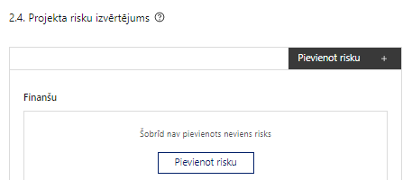 | Pievieno risku.  Var pievienot vairākus riskus, katram izveidojot atsevišķu tabulu

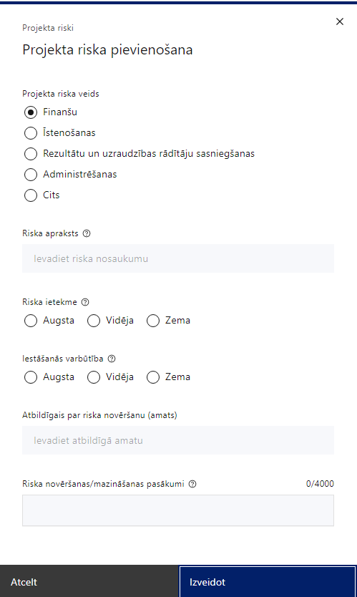 | Projekta riska veids  Izvēlnē atzīmē atbilstošo:  - finanšu,  - īstenošanas,  - rezultātu un uzraudzības rādītāju sasniegšanas,  - administrēšanas,  - cits.
Riska apraksts
Ievada informāciju
Definē riska nosaukumu un sniedz tā aprakstu
Riska ietekme
Izvēlnē atzīmē atbilstošo riska ietekmes līmeni:
- augsts,
- vidējs
- zems.
Iestāšanās varbūtība
Izvēlnē atzīmē atbilstošo riska iestāšanās varbūtības līmeni:
- augsts,
- vidējs,
- zems.
Atbildīgais par riska novēršanu (amats)
Ievada informāciju
Norāda atbildīgā amatu
Riska novēršanas/mazināšanas pasākumi
Ievada informāciju
Sniedz riska novēršanas/mazināšanas pasākuma aprakstu

Šajā sadaļā projekta iesniedzējs:
- identificē un analizē projekta īstenošanas riskus vismaz šādā griezumā: finanšu, īstenošanas, rezultātu un uzraudzības rādītāju sasniegšanas, administrēšanas riski. Var norādīt arī citus riskus;
- sniedz katra riska aprakstu, t.i., konkretizē riska būtību, kā arī raksturo, kādi apstākļi un informācija pamato tā iestāšanās varbūtību;
- norāda riska ietekmes līmeni uz projekta ieviešanu un mērķa sasniegšanu. Novērtējot riska ietekmes līmeni, ņem vērā tā ietekmi uz projektu kopumā – projekta finanšu resursiem, projektam atvēlēto laiku, plānotajām darbībām, rezultātiem un citiem projektam raksturīgiem faktoriem. Izmanto šādu risku ietekmes novērtēšanas skalu:
- riska ietekme ir augsta, ja riska iestāšanās gadījumā tam ir ļoti būtiska ietekme un ir būtiski apdraudēta projekta ieviešana, mērķu un rādītāju sasniegšana, būtiski jāpalielina finansējums vai rodas apjomīgi zaudējumi;
- riska ietekme ir vidēja, ja riska iestāšanās gadījumā, tas var ietekmēt projekta īstenošanu, kavēt projekta sekmīgu ieviešanu un mērķu sasniegšanu;
- riska ietekme ir zema, ja riska iestāšanās gadījumā tam nav būtiskas ietekmes un tas neietekmē projekta ieviešanu;
- analizē riska iestāšanās varbūtību un biežumu projekta īstenošanas laikā vai noteiktā laika periodā, piemēram, attiecīgās darbības īstenošanas laikā, ja risks attiecināms tikai uz konkrētu darbību. Riska iestāšanās varbūtībai izmanto šādu skalu:
- iestāšanās varbūtība ir augsta, ja ir droši vai gandrīz droši, ka risks iestāsies, piemēram, reizi gadā;
- iestāšanās varbūtība ir vidēja, ja ir iespējams (diezgan iespējams), ka risks iestāsies, piemēram, vienu reizi projekta laikā;
- iestāšanās varbūtība ir zema, ja mazticams, ka risks iestāsies, var notikt tikai ārkārtas gadījumos;
- norāda projekta iesniedzēja plānotos un ieviešanas procesā esošos pasākumus, kas mazina riska ietekmes līmeni vai mazina iestāšanās varbūtību, tai skaitā norāda informāciju par pasākumu īstenošanas biežumu. Izstrādājot pasākumus, jāņem vērā, ka pasākumiem ir jābūt reāliem, ekonomiskiem (izmaksām ir jābūt mazākām nekā iespējamie zaudējumi), koordinētiem visos līmeņos un atbilstošiem projekta iesniedzēja izstrādātajiem vadības un kontroles pasākumiem (iekšējiem normatīvajiem aktiem), kas nodrošina kvalitatīvu projekta ieviešanu.

2.5. Projekta saturiskā saistība ar citiem projektiem
Šajā sadaļā projekta iesniedzējs
- sniedz informāciju par saistītajiem projektiem, norādot informāciju par citiem Eiropas Savienības struktūrfondu un Kohēzijas fonda 2014.—2020. gada plānošanas perioda un Eiropas Savienības fondu 2021.-2027. gada plānošanas perioda specifisko atbalsta mērķa projektiem, finanšu instrumentiem un atbalsta programmām, ar kuriem saskata papildināmību/demarkāciju. Kā arī norāda, kā tiks nodrošināta plānoto ieguldījumu norobežošana (demarkācija) no citu valsts, ārvalstu un ES finanšu atbalsta instrumentu ieguldījumiem.
- Jāsniedz informācija par:
- 9.2.3. specifiskā atbalsta mērķa "Atbalstīt prioritāro (sirds un asinsvadu, onkoloģijas, bērnu (sākot no perinatālā un neonatālā perioda) aprūpes un garīgās veselības) veselības jomu veselības tīklu attīstības vadlīniju un kvalitātes nodrošināšanas sistēmas izstrādi un ieviešanu, jo īpaši sociālās atstumtības un nabadzības riskam pakļauto iedzīvotāju veselības uzlabošanai" projektu Nr. 9.2.3.0/15/I/001 “Veselības tīklu attīstības vadlīniju un kvalitātes nodrošināšanas sistēmas izstrāde un ieviešana prioritāro veselības jomu ietvaros”.
- Sniegtajai informācijai jāapliecina dubultā finansējuma neesamību un plānoto demarkāciju un/ vai sinerģiju ar projekta iesniedzēja iesniegto, īstenoto (jau pabeigto) vai īstenošanā esošo projektu atbalsta pasākumiem vai citu subjektu īstenotiem projektiem vai atbalsta pasākumiem.
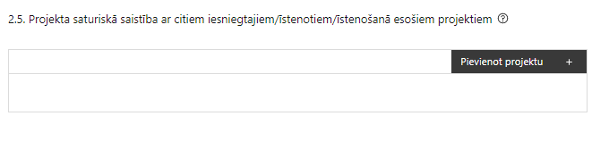 |  | Pievieno projektu.  Var pievienot vairākus projektus, katram izveidojot atsevišķu tabulu
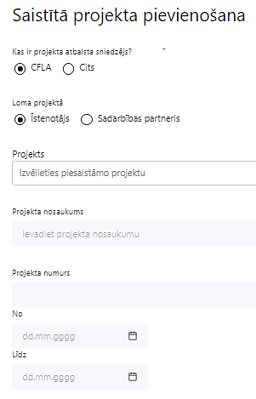  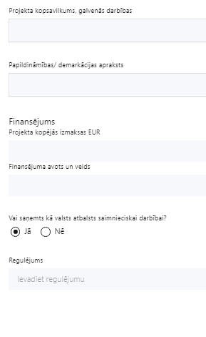 | Kas ir projekta atbalsta sniedzējs?  Izvēlnē atzīmē atbilstošo:  CFLA,  cits
Lomas projektā

Izvēlnē atzīmē atbilstošo:

projekta īstenotājs,

sadarbības partneris
Projekts

Izvēlnē atzīmē atbilstošo projektu no saraksta vai atzīmē “Projekts nav sarakstā” un ievada informāciju par saistīto projektu
Projekta nosaukums
Ievada informāciju
Norāda saistītā projekta nosaukumu
Projekta numurs
Ievada informāciju
Norāda saistītā projekta numuru
Īstenošanas periods no-, - līdz
Datuma izvēles laukā izvēlas datumu no kalendāra

Ievada saistītā projekta īstenošanas periodu
Projekta kopsavilkums, galvenās darbības

Ievada informāciju

Sniedz visaptverošu, strukturētu projekta būtības kopsavilkumu, norādot galvenās projekta darbības.
Papildināmības/demakrācijas apraksts

Ievada informāciju

Apraksta plānoto darbību un izmaksu demarkāciju, ieguldījumu sinerģiju.
Finansējums
Ievada informāciju
Norāda projekta kopējās izmaksas EUR
Finansējuma avots un veids
Ievada informāciju
Norāda finansējuma avotus un veidu (valsts/ pašvaldību budžets, ES fondi, cits)
Vai saņemts kā valsts atbalsts saimnieciskai darbībai?
Izvēlnē atzīmē atbilstošo: jā vai nē
Regulējums
Ievada informāciju. Lauks ir redzams, ja jautājumā “Vai saņemts kā valsts atbalsts saimnieciskai darbībai?” atzīmēts “Jā”.
Norāda valsts atbalsta regulējumu saskaņā ar kuru atbalsts sniegts (Vairāk informācijas par valsts atbalsta regulējumu - https://www.cfla.gov.lv/lv/valsts-atbalsta-regulejums)

SADAĻA – DARBĪBAS

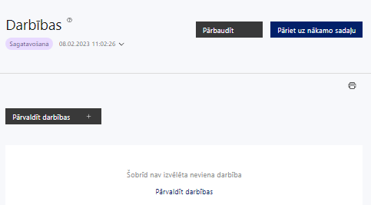 | Izmantojot funkciju “Pārvaldīt darbības” izvēlas projekta darbības

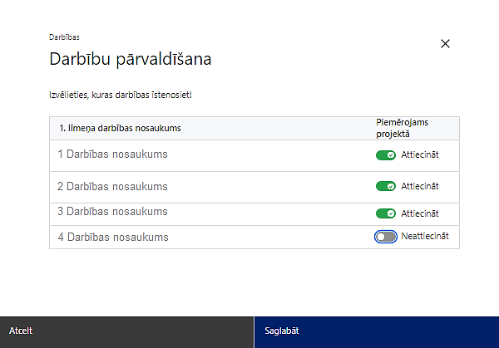 | No pasākuma definētajām darbībām/apakšdarbībām izvēlās projektā plānotās darbības/apakšdarbības, veicot atzīmi “Attiecināt”.

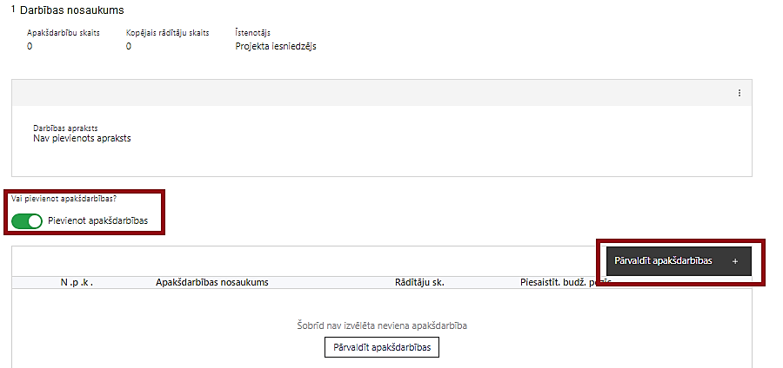  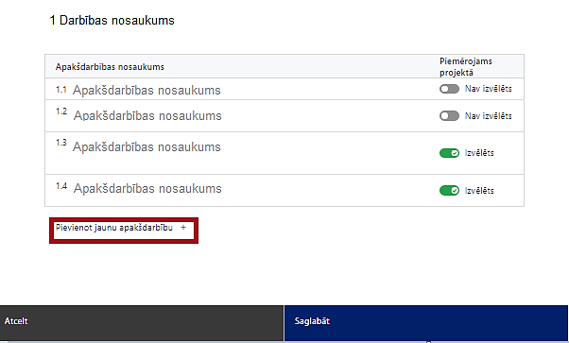  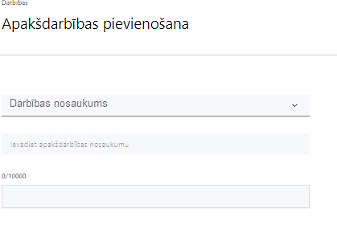  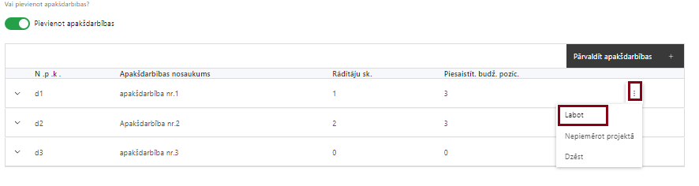 | Nepieciešamības gadījumā definē jaunu apakšdarbību, veicot atzīmi “Pievienot apakšdarbības”  No attiecīgajai darbībai definētajām apakšdarbībām (ja attiecināms), veicot atzīmi “Izvēlēts”, izvēlas attiecīgās apakšdarbības, kuras tiks īstenotas projektā.  Ja nepieciešams, tad attiecīgajai darbībai izveido papildu apakšdarbību, veicot atzīmi “Pievienot apakšdarbību”, norādot attiecīgās apakšdarbības nosaukumu, sniedzot tās aprakstu un nosakot plānotos rezultātus.  Caur funkciju “Labot” pievieno darbības/apakšdarbības aprakstu

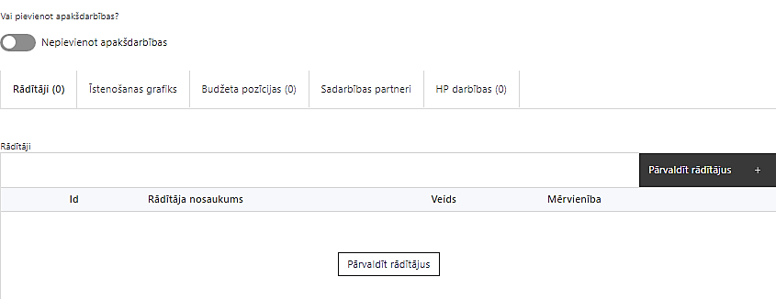 | Izveidotajām darbībām/apakšdarbībām:  - apakšsadaļa “Rādītāji” atzīmē rādītājus, kuri attiecas uz konkrēto darbību, un/vai pievieno darbības rezultātu, tā mērvienību un skaitu (izmantojot funkciju “Labot”);  - apakšsadaļā “Īstenošanas grafiks” attiecīgajai darbībai/apakšdarbībai, izmantojot funkcionalitāti norāda atbilstošo īstenošanas periodu;  - apakšsadaļā “Budžeta pozīcijas” automātiski tiek ielasītas piesaistās projekta budžeta pozīcijas (izmaksas).  - Izmaksu pozīciju piesaistīšana jāveic sadaļā “Budžeta kopsavilkums” attiecīgajai izmaksu pozīcijai kolonnā “Projekta darbības numurs” izvēloties attiecīgās definētās darbības numuru/nosaukumu

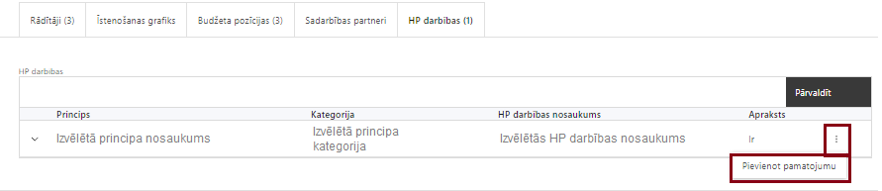 | - apakšsadaļā “HP darbības” atzīmē HP “VINPI” darbības, kas tiks īstenotas līdz ar projekta darbību/apakšdarbību (ja attiecināms).  Caur funkciju “Pievienot pamatojumu” pievieno izvēlētās HP “VINPI” darbības aprakstu, norādot un raksturojot konkrētas aktivitātes, kas tiks īstenotas attiecīgās darbības/apakšdarbības ietvaros, pamatojot HP “VINPI” principu ievērošanu un prasību izpildi.

Šajā sadaļā projekta iesniedzējs:
- izvēlas projekta iecerei atbilstošās projekta darbības un apakšdarbības, kas definētas atbilstoši MK noteikumu 15.punktā noteiktajām atbalstāmajām darbībām:
- projekta vadības un īstenošanas nodrošināšana;
- klīnisko kvalitātes indikatoru, klīnisko pacientu ceļu un atbilstoši starptautiski atzītām vadlīnijām profesionāļu izstrādātu klīnisko algoritmu izstrāde, aktualizēšana, ieviešana un uzraudzība;
- veselības aprūpes personāla zināšanu un prasmju pilnveidošana pacientu drošības un veselības aprūpes kvalitātes vadības jautājumos;
- pacientu un veselības aprūpes personāla pieredzes uzlabošana par saņemtajiem veselības aprūpes pakalpojumiem;
- pacientu aprūpes nepārtrauktības un aprūpes kvalitātes nodrošināšana;
- komunikācijas un vizuālās identitātes prasību nodrošināšana;
- ja nepieciešams, tad attiecīgajām darbībām vai apakšdarbībām papildus veido zemāka līmeņa atbilstošas apakšdarbības;
- sniedz darbību aprakstu, norādot informāciju par aktivitāšu, pasākumu u.tml. darbību, kas tiks veiktas attiecīgās projekta darbības īstenošanas laikā, būtību un aprakstot to plānoto norisi.
- Ja projekta darbības īstenošana ir uzsākta pirms vienošanās par projekta īstenošanu noslēgšanas, projekta darbības aprakstā norāda informāciju par aktivitātēm, kas veiktas/plānotas pirms vienošanās slēgšanas, un to uzsākšanas datumu (mm.gggg.);
- katrai projekta apakšdarbībai vai darbībai (ja nav apakšdarbību) norāda vismaz vienu precīzi definētu un reāli sasniedzamu rezultātu, tā skaitlisko izteiksmi un atbilstošu mērvienību;
- norāda rādītājus, kuri ir attiecināmi uz konkrēto projekta darbību vai apakšdarbību;
- norāda projekta darbību un apakšdarbību īstenošanas periodu projekta īstenošanas laika grafikā;
- attiecīgajai projekta darbībai vai apašdarbībai piesaista atbilstošo projekta budžeta izmaksu pozīciju/-as (ja sadaļa “Budžeta kopsavilkums” ir aizpildīta);
- attiecīgajai projekta darbībai un/vai apakšdarbībai, kuras ietvaros tiks īstenotas attiecīgās aktivitātes, pasākumi u.tml., norāda atbilstošo HP darbību (-as), (ja attiecināms).
- Projektā jāparedz vismaz 3 vispārīgas un 3 specifiskas horizontālā principa darbības, kas veicina vienlīdzības, iekļaušanas, nediskriminācijas un pamattiesību ievērošanas principu ievērošanu;
- darbības “komunikācijas un vizuālās identitātes nosacījumu nodrošināšanas pasākumi” ietvaros paredz:
  - projekta iesniedzēja oficiālajā tīmekļa vietnē un sociālo mediju vietnēs publicēt īsu un ar atbalsta apjomu samērīgu aprakstu par projektu, tostarp tā mērķiem un rezultātiem, un norādi, ka projekts līdzfinansēts ar Eiropas Savienības saņemtu finansiālu atbalstu;
  - ar projekta īstenošanu saistītajos dokumentos un komunikācijas materiālos, ko paredzēts izplatīt sabiedrībai vai dalībniekiem, sniegt pamanāmu paziņojumu, kurā tiks uzsvērts no Eiropas Savienības saņemtais atbalsts;
  - sabiedrībai skaidri redzamā vietā uzstādīt vismaz vienu plakātu, kura minimālais izmērs ir A3, vai līdzvērtīgu elektronisku paziņojumu, kurā izklāstīta informācija par projektu un uzsvērts no Eiropas Savienības fondiem saņemtais atbalsts.
- Plānojot projekta publicitātes pasākumus jāņem vērā Eiropas Savienības fondu 2021.–2027. gada plānošanas perioda un Atveseļošanas fonda komunikācijas un dizaina vadlīnijās noteiktās prasības. Ar minētajām vadlīnijām var iepazīties tīmekļa vietnē: https://www.esfondi.lv/normativie-akti-un-dokumenti/2021-2027-planosanas-periods/komunikacijas-un-dizaina-vadlinijas;
- Tiešsaistes ģeneratorā finansējuma saņēmēji, veicot vienkāršas darbības, var izveidot drukāšanai gatavus PDF failus informācijas stendiem, plāksnēm un plakātiem, kas paredzēti konkrētiem projektiem. Tiešsaistes ģenerators pieejams tīmekļa vietnē: https://ec.europa.eu/regional_policy/policy/communication/online-generator_lv?lang=lv

- Projekta darbībām jābūt:
- precīzi definētām, t.i., no darbību vai apakšdarbību nosaukumiem var spriest par to saturu, ir aprakstīta to ietvaros plānotā rīcība;
- pamatotām, t.i., tās tieši ietekmē projekta mērķa, rezultātu un rādītāju sasniegšanu, ir pamatota to nepieciešamība, aprakstīta to ietvaros plānotā rīcība;
- vērstām uz projekta iesniegumā definētās problēmas risināšanu un mērķa grupas vajadzību nodrošināšanu;
- atbilstošām projekta iesniegumā plānotajam laika grafikam, jābūt secīgām un vērstām uz uzraudzības rādītāju sasniegšanu;
- norādītiem precīzi definētiem un izmērāmiem projekta rezultātiem, kas paredzēti attiecīgās darbības ietvaros līdz projekta vai attiecīgās darbības īstenošanas beigām, un jābūt norādītai to skaitliskai izteiksmei un mērvienībām. Darbību rezultātiem jāizriet no darbības satura un apraksta.

Lai projekts tiktu atbalstīts, tajā:
  - nodrošina horizontālā principa Vienlīdzība, iekļaušana, nediskriminācija un pamattiesību ievērošana” īstenošana, projektā paredzot vismaz 3 vispārīgas un 3 specifiskas horizontālā principa “Vienlīdzība, iekļaušana, nediskriminācija un pamattiesību ievērošana” (turpmāk - HP VINPI) darbības.
  - norāda projekta budžeta izmaksu pozīcijas, kuras veicina HP VINPI (ja attiecināms);
  - identificē galvenās problēmas, kas skar mērķa grupu, jomā, kurā darbojas projekta iesniedzējs un apraksta, kā projektā paredzētās HP VINPI darbības risinās identificētās problēmas;
  - sniedz informāciju vai norāda, ka ir plānots sniegt informāciju:
  - par projekta vadības un īstenošanas personālu dalījumā pēc dzimuma u.c. pazīmes;
  - sadalījumā pēc dzimumu u.c. pazīmes par projekta mērķa grupām;
- apraksta, kā projektu vadībā un īstenošanā tiks nodrošināta nediskriminācija pēc vecuma, dzimuma, etniskās piederības u.c. pazīmes un virzīti pasākumi, kas veicina nediskrimināciju un pamattiesību ievērošanu.

Informācija par metodiskajiem materiāliem horizontālā principa ievērošanai:
- Labklājības ministrijas Horizontālā principa "Vienlīdzība, iekļaušana, nediskriminācija un pamattiesību ievērošana" īstenošanas un uzraudzības metodiku (2021-2027) (pieejama šeit: https://www.lm.gov.lv/lv/vadlinijas-horizontala-principa-vienlidziba-ieklausana-nediskriminacija-un-pamattiesibu-ieverosana-istenosanai-un-uzraudzibai-2021-2027);
- Labklājības ministrijas metodisko materiālu "Ieteikumi diskrimināciju un stereotipus mazinošai komunikācijai ar sabiedrību" (pieejams šeit: https://www.lm.gov.lv/lv/media/18838/download);
- Informāciju par horizontālo principu un vienlīdzīgām iespējām Labklājības ministrijas tīmekļa vietnē sadaļā “Horizontālais princips “Vienlīdzība, iekļaušana, nediskriminācija un pamattiesību ievērošana””, (pieejama šeit: https://www.lm.gov.lv/lv/horizontalais-princips-vienlidziba-ieklausana-nediskriminacija-un-pamattiesibu-ieverosana);
- VARAM vadlīnijas “Tīmekļvietnes izvērtējums atbilstoši digitālās vides piekļūstamības prasībām (WCAG 2.1 AA)” (pieejamas šeit: https://pieklustamiba.varam.gov.lv/).

Piemēri HP VINPI nodrošināšanai:
- Vispārīgo darbību piemēri, kas kopumā veicina vienlīdzīgas iespējas un pamattiesību:

- projekta vadības un īstenošanas personāla atlase tiks nodrošināta bez jebkādas tiešas vai netiešas diskriminācijas, veicina mazāk pārstāvētā dzimuma piesaisti, personu ar invaliditāti piesaisti un nediskriminē pēc rases, etniskās izcelsmes, dzimuma, vecuma, invaliditātes, reliģiskās, pārliecības, seksuālās orientācijas vai citiem apstākļiem, visi dati par pasākuma mērķa grupām, kur vien tas ir iespējams, tiks sniegti sadalījumā pēc dzimumiem;

- sievietēm un vīriešiem tiks nodrošināta vienlīdzīga darba samaksa un vienlīdzīgas karjeras izaugsmes iespējas, tostarp nodrošinot dalību apmācībās, semināros, komandējumos;
- tiks īstenoti pasākumi, kas veicina skaidru un saprotamu kritēriju noteikšanu vienlīdzīgas darba samaksas principu iedzīvināšanai uzņēmuma/organizācijā;
- īstenojot projekta komunikācijas un vizuālās identitātes aktivitātes, to saturs tiks rūpīgi izvērtēts un tiks izvēlēta valoda un vizuālie tēli, kas mazina diskrimināciju un stereotipu veidošanos vai uzturēšanu par kādu no dzimumiem, personām ar invaliditāti, reliģisko pārliecību, vecumu, rasi un etnisko izcelsmi vai seksuālo orientāciju (skat. metodisko materiālu “Ieteikumi diskrimināciju un stereotipus mazinošai komunikācijai ar sabiedrību”, (https://www.lm.gov.lv/lv/media/18838/download);
- tiks nodrošināts, ka informācija tīmeklī ir piekļūstama cilvēkiem ar funkcionāliem traucējumiem, izmantojot vairākus sensoros (redze, dzirde, tauste) kanālus (skat. VARAM vadlīnijas “Tīmekļvietnes izvērtējums atbilstoši digitālās vides piekļūstamības prasībām (WCAG 2.1 AA)” (https://pieklustamiba.varam.gov.lv / Vadlīnijas piekļūstamības izvērtējumam pieejamas šeit: https://www.varam.gov.lv/lv/pieklustamiba);
- projekta tīmekļvietnē tiks izveidota sadaļa "Viegli lasīt", kurā tiks iekļauta īsa aprakstoša informācija par projektu un citu lasītājiem nepieciešamu informāciju vieglajā valodā, lai plašākai sabiedrībai nodrošinātu iespēju uzzināt par ES fondu ieguldījumiem (skat. LM metodisko materiālu “Ceļvedis iekļaujošas vides veidošanai valsts un pašvaldību iestādēs (2020) https://www.lm.gov.lv/lv/celvedis-ieklaujosas-vides-veidosanai-valsts-un-pasvaldibu-iestades-2020 );
- projekta vadība un informēšanas pasākumi u.c. projekta darbības tiks īstenotas pielāgotās telpās personām ar invaliditāti, nodrošinot nepieciešamo aprīkojumu iekļūšanai telpās un pielāgotas informācijas tehnoloģijas, ja tas ir nepieciešams.

- Specifisko darbību piemēri, kas īpaši veicina vienlīdzīgas iespējas, iekļaušanu, nediskrimināciju un pamattiesību ievērošanu:
- pasākumu telpas tiks aprīkotas ar indukcijas cilpām vai tiks nodrošinātas individuālas indukcijas cilpas cilvēkiem ar dzirdes traucējumiem;
- lai nodrošinātu pasākuma norises vietas un vides piekļūstamību, tiks nodrošināta tehnisko risinājumu noma (piemēram, pārvietojamais panduss, pacēlājs, individuālo indukcijas cilpu noma u.c.);
- pētījumu, izvērtējumu, vadlīniju u.c. dokumentu saturā tiks integrēti jautājumi par dzimumu līdztiesību, personu ar invaliditāti vienlīdzīgām iespējām, diskriminācijas novēršanu vecuma, etniskās piederības un citu iemeslu dēļ;
- sabiedrības informēšanas par aktualitātēm nozarē un veselības aprūpes pakalpojumu saņemšanas iespējām pasākumu īstenošanā tiks nodrošināti cilvēkiem ar dažāda veida funkcionāliem traucējumiem piekļūstami formāti (piemēram, tulkošana zīmju valodā, subtitrēšana, reāllaika transkripcija, raidījumu un pasākumu ierakstīšana);
- klīnisko kvalitātes indikatoru, klīnisko pacientu ceļu un uz starptautiski atzītām vadlīnijām profesionāļu izstrādātu klīnisko algoritmu izstrāde, aktualizēšana un ieviešana tiks nodrošināta bez jebkādas tiešas vai netiešas diskriminācijas - neatkarīgi no personas rases, etniskās izcelsmes, ādas krāsas, dzimuma, vecuma, invaliditātes, reliģiskās, politiskās vai citas pārliecības, nacionālās vai sociālās izcelsmes;
- veselības aprūpes personāla zināšanu un prasmju pilnveidošana pacientu drošības un veselības aprūpes kvalitātes vadības jautājumos tiks nodrošināta bez jebkādas tiešas vai netiešas diskriminācijas - neatkarīgi no personas rases, etniskās izcelsmes, ādas krāsas, dzimuma, vecuma, invaliditātes, reliģiskās, politiskās vai citas pārliecības, nacionālās vai sociālās izcelsmes;
- pacientu un veselības aprūpes personāla pieredzes uzlabošana par saņemtajiem veselības aprūpes pakalpojumiem, kā arī pacientu aprūpes nepārtrauktības un aprūpes kvalitātes nodrošināšana veicinās valsts apmaksāto veselības aprūpes pakalpojumu klāsta saņemšanu visiem Latvijas iedzīvotājiem.

SADAĻA – RĀDĪTĀJI

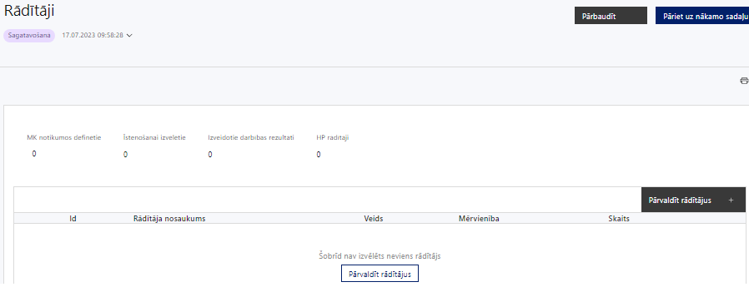

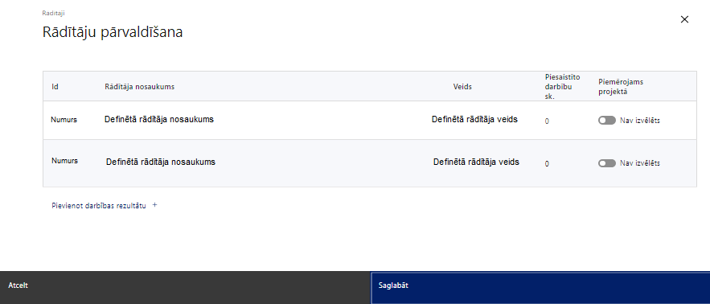

Šajā sadaļā projekta iesniedzējs:
- norāda projekta ietvaros sasniedzamo:
  - projekta nacionālo rādītāju, atbilstoši MK noteikumu 8.punktam.
  - horizontālā principa “Vienlīdzība, iekļaušana, nediskriminācija un pamattiesību ievērošana” rādītājus, atbilstoši MK noteikumu 23.5. apakšpunktam.
- Papildus MK noteikumos noteiktajiem rādītājiem projektā var iekļaut arī citus horizontālā principa rādītājus, ja tie tiks sasniegti attiecīgo projekta darbību īstenošanas rezultātā,
  - projektu darbību rezultātus, kas definējami projekta līmenī;
- nosaka plānoto rādītāju sasniedzamās vērtības, kā arī rādītājiem/rezultātiem, kuri nav definēti pasākuma līmenī, norāda mērvienību;
- norāda projektu darbību un/vai apakšdarbību īstenošanas rezultātus, kas ir atbilstoši definēti, sasniedzami, izmērāmi un pārbaudāmi, kā arī izriet no attiecīgās darbības un/vai apakšdarbības apraksta. Projekta darbību vai apakšdarbību rezultāti ir definējami projekta līmenī.
  - Katrai projekta darbībai vai tās zemākā līmeņa apakšdarbībai ir jābūt definētam vismaz vienam tās īstenošanas rezultātam un norādītai tā skaitliskai vērtībai.

- Projekta rādītājus pievieno sadaļā “Darbības”, norādot, ar kādām darbībām attiecīgie rādītāji tiks sasniegti.

- Sasniedzamiem rādītājiem:
- jābūt atbilstošiem MK noteikumos par pasākuma īstenošanu noteiktajiem rādītājiem,
- jābūt izmērāmiem;
- norādītajām rādītāju vērtībām loģiski jāizriet no projektā plānotajām darbībām;
- jāsniedz ieguldījumu projekta mērķa sasniegšanā.
- Atlasē tiks atbalstīts projekts, kurā:
  - sasniedzamie rādītāji ir noteikti atbilstoši MK noteikumu 8.punktā noteiktajam rādītājam - pasākuma nacionālais rādītājs ir ārstniecības iestāžu skaits, kurās tiks pilnveidota pacientu drošība un aprūpes kvalitāte kvalitatīvai veselības aprūpes pakalpojuma nodrošināšanai, – 41 ārstniecības iestāde.

  - Uzkrāj datus atbilstoši MK noteikumu 23.5. apakšpunktam par:
- horizontālā principa "Vienlīdzība, iekļaušana, nediskriminācija un pamattiesību ievērošana" darbībām - izstrādāto vai pilnveidoto stratēģiju, izglītības programmu, metodisko līdzekļu, vadlīniju, mācību līdzekļu (tai skaitā digitālo) skaits, kuros integrēti jautājumi par dzimumu līdztiesību, personu ar invaliditāti vienlīdzīgām iespējām, diskriminācijas novēršanu vecuma, etniskās piederības un citu iemeslu dēļ, kā arī pamattiesību jautājumi, tostarp par tiesiskajiem un praktiskajiem aspektiem (VINPI_02.1);
- projekta dalībniekiem, kuri uzskaitāmi atbilstoši Eiropas Parlamenta un Padomes 2021. gada 24. jūnija Regulas (ES) 2021/1057, ar ko izveido Eiropas Sociālo fondu Plus (ESF+) un atceļ Regulu (ES) Nr. 1296/2013, I pielikumam un normatīvā akta par Eiropas Savienības fondu projektu pārbaužu veikšanas kārtību 2021.–2027. gada plānošanas periodā 1. pielikumam, ja persona piedalās ārstniecības un ārstniecības atbalsta personāla izglītošanas pasākumā pacientu drošības un veselības aprūpes kvalitātes vadības jautājumos;
  - iekļautajām projekta darbībām un/vai apakšdarbībām ir noteikti atbilstoši un izmērāmi sasniedzamie rezultāti.

- Rādītājs tiks uzskatīts par sasniegtu pēc projekta pabeigšanas, ja:
1. visās projektā iesaistītajās ārstniecības iestādēs par pacientu drošību un veselības aprūpi ir apmācīts personāls;
2. projekta ietvaros izstrādāto dokumentu (klīniskie kvalitātes indikatori, klīniskie pacientu ceļi un uz starptautiski atzītām vadlīnijām profesionāļu izstrādāti klīniskie algoritmi) saturs liecina, ka izstrādātajos dokumentos ietvertās tēmas kopumā aptver un ir paredzētas izmantošanai vismaz 41 ārstniecības iestādē. Katrs izstrādātais dokuments var būt paredzēts izmantošanai vairākās ārstniecības iestādēs atbilstoši profilam.

SADAĻA - VALSTS ATBALSTS

7.1. Jautājumi par finansējuma saņēmēju
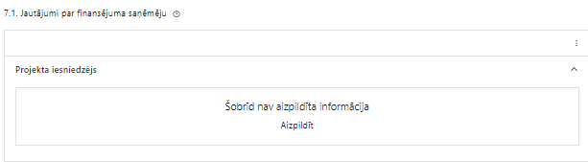 | Caur funkciju “Labot” vai “Aizpildīt” pievieno informāciju par projekta iesniedzēju

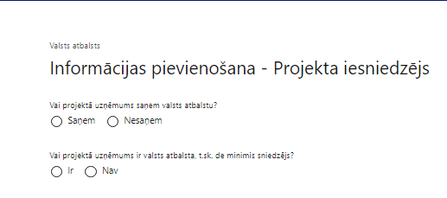 | Vai projektā projekta iesniedzējs saņem valsts atbalstu?  Izvēlnē atzīmē atbilstošo:  - saņem  - nesaņem  Norāda “nesaņem”.
Vai projektā finansējuma saņēmējs ir valsts atbalsta, t.sk. de minimis sniedzējs?
Izvēlnē atzīmē atbilstošo:
- ir
- nav
Norāda "nav".

- Šajā atlasē projekta iesniedzējam, kurš pēc vienošanās par projekta īstenošanu noslēgšanas kļūs par finansējuma saņēmēju, netiek piešķirts valsts atbalsts, kā arī finansējuma saņēmējs nebūs valsts atbalsta sniedzējs.

SADAĻA – ĪSTENOŠANAS GRAFIKS

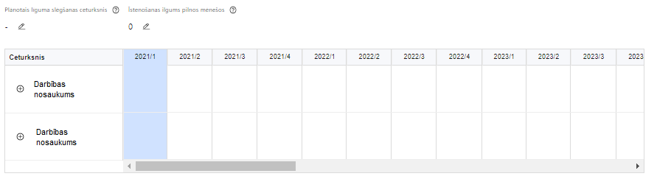 | Lai izveidotu projekta īstenošanas grafiku, norāda plānoto vienošanās slēgšanas ceturksni, īstenošanas ilgums pilnos mēnešos un precizē projekta darbību/apakšdarbību īstenošanas periodu

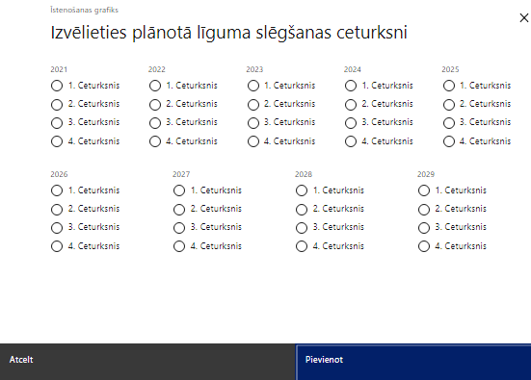 | Caur ikonu atvērt modālo logu ceturkšņa izvēlei, kur atzīmē vienu izvēles lauku (ceturksni)  Paredzot plānoto vienošanās slēgšanas ceturksni, ņem vērā projekta iesnieguma iesniegšanas datumu, tā vērtēšanai un lēmuma par projekta iesnieguma apstiprināšanu pieņemšanai nepieciešamo laiku..

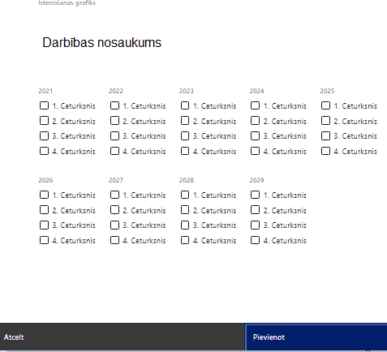 | Īstenošanas grafikā, noklikšķinot uz ikonas , pirms vēlamās darbības vai apakšdarbības, ir iespējams atzīmēt/precizēt vēlamos darbības vai apakšdarbības īstenošanas ceturkšņus.  Ja projekta darbības īstenošana ir uzsākta pirms vienošanās par projekta īstenošanu noslēgšanas, projekta darbības aprakstā norāda informāciju par aktivitātēm, kas veiktas/plānotas pirms vienošanās par projekta īstenošanu noslēgšanas, un to uzsākšanas datumu.

- Par projekta īstenošanas sākumu uzskatāms plānotais vienošanās par projekta īstenošanu noslēgšanas datums, taču izmaksas par projekta atbalstāmo darbību īstenošanu, atbilstoši MK noteikumu 11.punktam, būs attiecināmas, ja tās radušās no 2024.gada 1. janvāra.

- Projekta īstenošanas laiks, saskaņā ar MK noteikumu 24.punktu, nedrīkst pārsniegt 2029.gada 31.decembri.

SADAĻA – FINANSĒJUMA SADALĪJUMS PA AVOTIEM

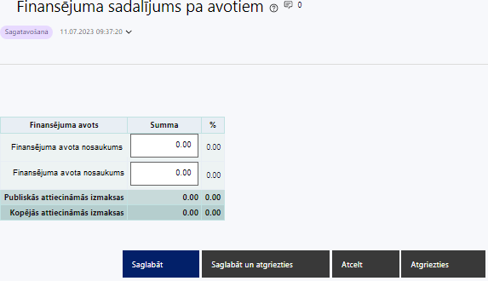 | Finansējuma avots  automātiski tiek attēloti pasākumam paredzētie finansējuma avoti  Finansējuma summa  Ievada projektā paredzēto finansējuma summu katram finansēšanas avotam  Norāda projekta finansējuma sadalījumu pa finansēšanas avotiem atbilstoši MK noteikumu 9.punktā noteiktajam, t.i., norāda ESF+ summu, kas nepārsniedz 2 588 250 euro un valsts budžeta līdzfinansējuma summu, kas nepārsniedz 456 750 euro  Publisko un kopējo attiecināmo izmaksu summa  Tiek aprēķināta automātiski, tāpat kā finansējuma apjoma procentuālais lielums konkrētajam finansējuma avotam pa visu projekta īstenošanas laiku.  - Projekta iesniedzējam jāpārliecinās, ka projekta kopējās attiecināmās izmaksas nepārsniedz MK noteikumu 9.punktā noteikto kopējā attiecināmā finansējuma apmēru, t.i., kopējās attiecināmās izmaksas nepārsniedz 3 045 000 euro.  %  automātiski tiek aprēķināts finansējuma apjoma procentuālais lielums konkrētajam finansējuma avotam pa visu projekta īstenošanas laiku (gadiem)  - Projekta iesniedzējam jāpārliecinās, ka atbilstoši MK noteikumu 10.punktam projektā iekļautais ESF+ finansējuma apmērs nepārsniedz 85% no projekta kopējām attiecināmajām izmaksām.

SADAĻA – PROJEKTA BUDŽETA KOPSAVILKUMS

Budžeta pozīcijas kods | Nosaukums | Izmaksu veids | Vienas vienības izmaksu pielieto-jums | Daudzums | Mērvienība | Projekta darbības numurs | Attiecināmā summa | % | t.sk. PVN
1. | Projekta izmaksas saskaņā ar izmaksu vienoto likmi | netiešās | ir
1.1 | Projekta administrēšanas izmaksas saskaņā ar netiešo izmaksu vienoto likmi (aile "t. sk. PVN" nav jāaizpilda)  Atbilstoši MK noteikumu 20.punkā noteiktajam, netiešās attiecināmās izmaksas plāno kā vienu izmaksu pozīciju, piemērojot netiešo izmaksu vienoto likmi 15 procentu apmērā no MK noteikumu 16. punktā minētajām projekta tiešajām personāla izmaksām. | netiešās | 15% no 1.2. budžeta pozīcijas
1.2. | Projekta vadības personāla un īstenošanas personāla izmaksas  Atbilstoši MK noteikumu 16.punktā noteiktajam, projekta vadības nodrošināšanas izmaksas plāno kā vienu izmaksu pozīciju, piemērojot izmaksu vienoto likmi 20 procentu apmērā no MK noteikumu 17. un 18. punktā minētajām projekta tiešajām attiecināmajām īstenošanas izmaksām. | tiešās | 20% no 10. un 13. budžeta pozīcijām
10. | Informatīvo un publicitātes pasākumu izmaksas | tiešās
10.1. | Projekta komunikācijas un vizuālās identitātes pasākumu izmaksas.  Atbilstoši MK noteikumu 18.apakšpunktam  Attiecināmas būs ar projekta darbībām tieši saistīto publicitātes pasākumu izmaksas MK noteikumu 23.3. apakšpunktā minēto darbību izpildei atbilstoši Regulas Nr. 2021/1060 47. un 50. pantam, normatīvajiem aktiem, kas nosaka kārtību, kādā Eiropas Savienības fondu vadībā iesaistītās institūcijas nodrošina šo fondu ieviešanu 2021.–2027.gada plānošanas periodā, Eiropas Savienības fondu 2021.–2027. gada plānošanas perioda un Atveseļošanas fonda komunikācijas un dizaina vadlīnijām. | tiešās
13. | Pārējās projekta īstenošanas izmaksas
13.1. | Metodisko materiālu, pētījumu, vadlīniju, aptauju un citu atbalstāmo darbību īstenošanai nepieciešamo dokumentu izstrādes un aktualizēšanas izmaksas  Atbilstoši MK noteikumu 17.1. apakšpunktam | tiešās
13.2. | Apmācību organizēšanas un īstenošanas izmaksas  Atbilstoši MK noteikumu 17.2. apakšpunktam | tiešās
13.3. | Konsultantu, ekspertu un citu kvalitātes vadības sistēmas ieviešanai nepieciešamo pakalpojumu izmaksas  Atbilstoši MK noteikumu 17.3. apakšpunktam | tiešās
13.4. | Informatīvo semināru, konferenču un sabiedrības informēšanas pasākumu organizēšanas un īstenošanas izmaksas  Atbilstoši MK noteikumu 17.4. apakšpunktam | tiešās
13.5. | Pakalpojumu izmaksas horizontālā principa “Vienlīdzība, iekļaušana, nediskriminācija un pamattiesību ievērošana” darbību īstenošanu, t.sk. subtitrēšanas un reāllaika transkripcijas pakalpojumu izmaksas, jomas konsultantu izmaksas, pandusu nomas, indukcijas cilpu nomas, zīmju valodas tulku un vieglās valodas tulkošanas pakalpojumu nodrošināšanai  Atbilstoši MK noteikumu 17.5. apakšpunktam MK noteikumu 15.punktā minētajām atbalstāmajām darbībām. Iekļauj izmaksas par tādām horizontālā principa darbībām, par kuru īstenošanu veikts atsevišķs iepirkums. | tiešās

Šajā sadaļā projekta iesniedzējs:
- nodefinētajām izmaksu pozīcijām, izmantojot pirms budžeta pozīcijas koda esošo simbolu var izveidot zemāka līmeņa izmaksu apakšpozīcijas, detalizētākai izmaksu pozīciju atspoguļošanai. Ja tiek veidotas zemāka līmeņa izmaksu pozīcijas, tad:
  - kolonnā “Nosaukums” attiecīgajai izmaksu pozīcijai definē nosaukumu, kas raksturo iekļautās izmaksas. Zemākā līmeņa izmaksu pozīcijās var iekļaut tikai tādas izmaksas, kas atbilst MK noteikumu 17., 18., 19., 20., 21. punkta nosacījumiem;
  - kolonna “Izmaksu veids” tiks aizpildīta automātiski;
- kolonnā “Daudzums” norāda, atbilstošu skaitlisku lielumu, piemēram, līgumu skaitu, ilgumu mēnešos u.tml.
- kolonnā “Mērvienība” norāda atbilstošu mērvienības nosaukumu, piemēram, pasākumi, līgumi u.tml.;
- Kolonnās “Daudzums” un “Mērvienība” norādītā informācija nedrīkst būt pretrunā ar projekta iesnieguma sadaļā “Darbības” norādītajiem plānotajiem darbību rezultātiem;
- kolonnā “Projekta darbības Nr.” izvēlas un norāda atsauci uz attiecīgo projekta darbību vai apakšdarbību, uz kuru šīs izmaksas attiecināmas. Ja izmaksas attiecināmas uz vairākām projekta darbībām vai apakšdarbībām, tad - norāda visas;
- kolonnā “Attiecināmās izmaksas” norāda attiecīgās izmaksas euro ar diviem cipariem aiz komata.
- Projekta izmaksas, kas tiek noteiktas saskaņā ar izmaksu vienoto likmi projekta budžeta kopsavilkumā var tikt ievadītas manuāli vai aprēķinātas automātiski, attiecīgajā datu laukā veicot dubultklikšķi. Ja tiek veikti labojumi izmaksu summās pozīcijām, no kurām aprēķina vienoto likmi, tad ir jāpārrēķina Projekta izmaksas, kas noteiktas saskaņā ar izmaksu vienoto likmi ievadot precizēto summu manuāli vai atkārtoti veicot dubultklikšķi;
- kolonnā “t.sk. PVN” attiecīgajai izmaksu pozīcijai (ja attiecināms) norāda plānoto pievienotās vērtības nodokļa apmēru. Saskaņā ar MK noteikumu 21.punktā noteikto pievienotās vērtības nodoklis, kas tiešā veidā saistīts ar projektu, uzskatāms par attiecināmām izmaksām saskaņā ar regulas Nr. 2021/1060 64. panta 1. punkta "c" apakšpunktā ietvertajiem nosacījumiem.
- Gadījumā, ja projekta iesniegumā attiecīgajai izmaksu pozīcijā vai apakšpozīcijā iekļautās PVN izmaksas neveido 21% no iekļautās summas, tad projekta iesnieguma sadaļas “Projekta īstenošana un vadība” 2.3.punktā “Projekta finansiālā kapacitāte” sniedz informāciju, kas pamato projektā iekļauto PVN apjomu.
Projekta iesnieguma sadaļā “Projekta budžeta kopsavilkums” iekļauj tikai tās izmaksas:
- kuras paredzēts segt no projekta finansējuma, tas ir, no ESF+ un valsts budžeta finansējuma;
- kas ir nepieciešamas projekta īstenošanai un to nepieciešamība izriet no projekta iesnieguma sadaļā “Darbības” paredzētajām projekta darbībām;
- nodrošina rezultātu sasniegšanu (projekta iesnieguma sadaļā “Rādītāji” plānoto rezultātu un norādīto rādītāju sasniegšanu).
Plānojot attiecināmās izmaksas, jāņem vērā MK noteikumos noteiktās izmaksu pozīcijas, to ierobežojumus, kā arī:
- “Vadlīnijas attiecināmo izmaksu noteikšanai Eiropas Savienības kohēzijas politikas programmas 2021.-2027.gada plānošanas periodā”, kas pieejamas Finanšu ministrijas tīmekļa vietnē - https://m.esfondi.lv/upload/2021-2027/attiec_vadl_21-27__final.pdf
- “Vadlīnijas par vienkāršoto izmaksu izmantošanas iespējām un to piemērošana Eiropas Savienības kohēzijas politikas programmas 2021.–2027.gadam ietvaros”, kas pieejamas Finanšu ministrijas tīmekļa vietnē - https://m.esfondi.lv/upload/Vadlinijas/vadlinijas_vienkarsotas_izmaksas_2021-2027.pdf
- Projekta īstenošanas gaitā radušās sadārdzinājuma izmaksas, finansējuma saņēmējam būs jāsedz no saviem līdzekļiem, ja sadarbībā ar Labklājības ministriju netiks rasts cits veids projekta īstenošanas pabeigšanai. Vēršam uzmanību, ka sadārdzinājuma izmaksas nedrīkst tikt attiecinātas no ES fondu līdzekļiem.
- Projekta izmaksas ir attiecināmas no 2024.gada 1. janvāra, ja tās atbilst MK noteikumos minētām izmaksu pozīcijām.
- Izmaksām projekta budžeta kopsavilkumā ir jābūt atainotām tā, lai ir skaidrs, kā projekta iesniedzējs ir nonācis līdz gala summai katrā izdevumu pozīcijā, t.i., izmaksu pozīcijām jābūt sadalītām apakšpozīcijās un izmaksu vienībās, kā arī izmaksu pozīciju vienības un skaits ļauj secināt, ka tās atbilst projektā izvirzīto mērķu un rādītāju sasniegšanai. Detalizētu skaidrojumu par projekta budžetā iekļauto izmaksu apjomu un to veidošanos var pievienot projekta iesniegumam pielikumā.

- Atlasē tiek atbalstīts projekts, kura plānotās attiecināmās izmaksas:
  - atbilst MK noteikumu 16., 17., 18., 19., 20. un 21. punktā noteiktajam;
  - ir nepieciešamas projekta plānoto darbību īstenošanai, kā arī mērķa grupas vajadzību nodrošināšanai, projekta iesniegumā definēto problēmu risināšanai, un nodrošina projektā izvirzītā mērķa un rādītāju sasniegšanu;
  - kurām projekta iesniegumā (sadaļā “Darbības”) un pievienotajos pielikumos ir sniegts lietderīguma pamatojums un izmaksu apmēra pamatojums, piemēram, projekta iesniegumā plānotās izmaksas atbilst vidējām tirgus cenām konkrētās izmaksu pozīcijās (informāciju var pamatot ar, piemēram, publiski pieejamu avotu par preču vai pakalpojumu cenām norādīšanu, provizorisku tirgus izpēti, noslēgtiem nodomu protokoliem vai līgumiem (ja attiecināms), u.c. informāciju).

SADAĻA - OBLIGĀTIE PIELIKUMI

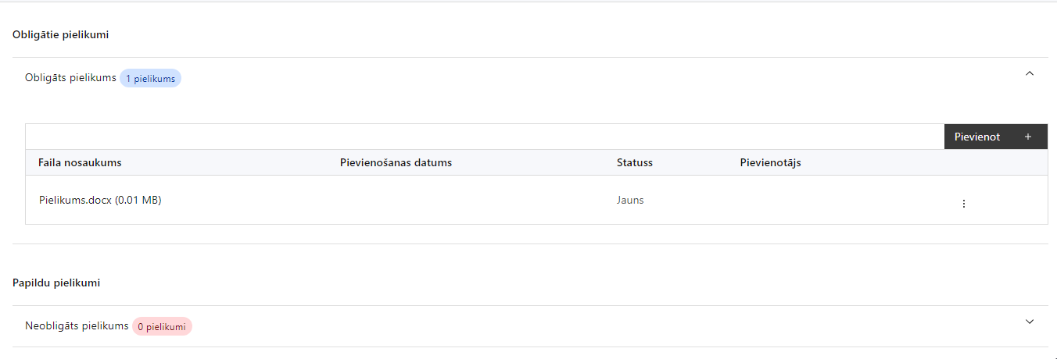

Pielikumi, kas jāpievieno:
Projekta iesniegumam pievieno šādus obligātos pielikumus:
- projekta iesnieguma sadaļā "Projekta budžeta kopsavilkums" iekļauto izmaksu aprēķina atšifrējumu, kas pamato projekta budžetā iekļauto izmaksu apmēru:
- uzņēmuma/pakalpojumu līgumu izmaksu aprēķina atšifrējums, kas pamato plānoto izmaksu apmēru uz vienu rādītāja vienību (informācija par veiktajām tirgus aptaujām, statistikas datiem, pieredzi līdzīgos projektos u. tml.).

Pielikumi, kas jāpievieno, ja attiecināms
Projekta iesniegumam pievieno papildu informāciju, kas nepieciešama projekta iesnieguma vērtēšanai, ja to nav iespējams integrēt projekta iesniegumā, piemēram:
- projekta iesnieguma sadaļu vai pielikumu tulkojums;
- u.c.

SADAĻA - APLIECINĀJUMI

Obligātie apliecinājumi

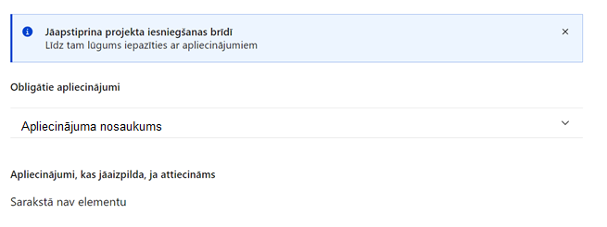

Šajā sadaļā projekta iesniedzējs:

Projekta iesniegšanas brīdī apstiprina visus obligātos apliecinājumus, t.sk. arī:
- “Apliecinājums”;
- “Apliecinājums par informētību attiecībā uz interešu konflikta jautājumu regulējumu un to integrāciju iekšējās kontroles sistēmā”.

Apliecinājums
Manis pārstāvētā projekta iesniedzēja vārdā apliecinu, ka:
- projekta iesniedzējs, t. sk. projekta iesniedzēja valdes vai padomes loceklis vai prokūrists, vai persona, kura ir pilnvarota pārstāvēt projekta iesniedzēju ar filiāli saistītās darbībās, neatbilst nevienam no Eiropas Savienības fondu 2021.–2027. gada plānošanas perioda vadības likuma 22. panta pirmajā daļā minētajiem projektu iesniedzēju izslēgšanas noteikumiem (nav attiecināms uz tiešās vai pastarpinātās pārvaldes iestādēm, atvasinātām publiskām personām, citām valsts iestādēm);
- projekta iesniedzēja rīcībā ir pietiekami finanšu resursi projekta īstenošanas nodrošināšanai pienācīgā apjomā (nav attiecināms uz valsts budžeta iestādēm);
- projekta iesniegumā un tā pielikumos sniegtās ziņas atbilst patiesībai un projekta īstenošanai pieprasītais Eiropas Savienības fonda līdzfinansējums tiks izmantots saskaņā ar projekta iesniegumā noteikto;
- nav zināmu iemeslu, kādēļ šis projekts nevarētu tikt īstenots vai varētu tikt aizkavēta tā īstenošana, un apstiprinu, ka projektā noteiktās saistības iespējams veikt normatīvajos aktos par attiecīgās Eiropas Savienības fonda specifiskā atbalsta mērķa vai tā pasākuma īstenošanu noteiktajos termiņos;
- atbilstoši normatīvo aktu nosacījumiem projekts netiek un nav ticis finansēts/līdzfinansēts no citiem Eiropas Savienības finanšu avotiem vai citiem ārvalstu finanšu instrumentiem, kā arī valsts un pašvaldību budžeta līdzekļiem, un projekta ietvaros plānotās darbības nepārklājas ar darbībām, kas tiek finansētas citu Eiropas Savienības fondu specifisko atbalsta mērķu un citu ārvalstu finanšu instrumentu ietvaros, kā arī no valsts un pašvaldību budžeta līdzekļiem, un projekta iesnieguma apstiprināšanas gadījumā šis projekta iesniegums un tajā minētās plānotās darbības netiks iesniegtas finansēšanai/līdzfinansēšanai no citiem finanšu avotiem;
- projekta iesniegumam pievienotie dokumentu atvasinājumi, ja tādi ir pievienoti, atbilst manā rīcībā esošiem dokumentu oriģināliem;
- projekta iesniegumam pievienoto dokumentu tulkojumi, ja tādi ir pievienoti, ir pareizi;
- esmu iepazinies(-usies), ar attiecīgā Eiropas Savienības fonda specifiskā atbalsta mērķa, tā pasākuma vai atlases kārtas nosacījumiem un atlases nolikumā noteiktajām prasībām;
- piekrītu projekta iesniegumā norādīto datu apstrādei Kohēzijas politikas fondu vadības informācijas sistēmā un to nodošanai citām valsts informācijas sistēmām, institūcijām.
Apzinos, ka:
- projektu var neapstiprināt līdzfinansēšanai no Eiropas Savienības fonda, ja projekta iesniegums nav pilnībā un kvalitatīvi aizpildīts, normatīvajos aktos par attiecīgā Eiropas Savienības fonda specifiskā atbalsta mērķa, tā pasākuma vai atlases kārtas īstenošanu plānotais Eiropas Savienības fonda finansējums projekta apstiprināšanas brīdī ir izlietots vai citos projektu iesniegumu atlases nolikumā noteiktajos gadījumos;
- projekta izmaksu pieauguma gadījumā projekta iesniedzējs sedz visas izmaksas, kas var rasties izmaksu svārstību rezultātā;
- projekts būs jāīsteno saskaņā ar projekta iesniegumā paredzētajām darbībām un rezultāti jāuztur atbilstoši projekta iesniegumā minētajam;
- nepatiesas apliecinājumā sniegtās informācijas gadījumā normatīvajos aktos noteiktās sankcijas var tikt uzsāktas gan pret mani, gan arī pret manis pārstāvēto juridisko personu – projekta iesniedzēju.

Apliecinājums par informētību attiecībā uz interešu konflikta jautājumu regulējumu
un to integrāciju iekšējās kontroles sistēmā

apliecinu, ka:
- esmu informēts(-a) par Eiropas Parlamenta un Padomes 2018. gada 18. jūlija Regulas (ES, Euratom) 2018/1046 par finanšu noteikumiem, ko piemēro Savienības vispārējam budžetam, ar kuru groza Regulas (ES) 1296/2013, (ES) 1301/2013, (ES) 1303/2013, (ES) 1304/2013, (ES) 1309/2013, (ES) 1316/2013, (ES) 223/2014, (ES) 283/2014 un Lēmumu Nr. 541/2014/ES un atceļ Regulu (ES, Euratom) 966/2012 (turpmāk – Finanšu regula), Eiropas Parlamenta un Padomes 2014. gada 26. februāra Direktīvas Nr. 2014/24/ES par publisko iepirkumu un ar ko atceļ Direktīvu 2004/18/EK, likuma “Par interešu konflikta novēršanu valsts amatpersonu darbībā” un Eiropas Komisijas paziņojuma Nr. C/2021/2119 “Norādījumi par izvairīšanos no interešu konfliktiem un to pārvaldību saskaņā ar Finanšu regulu 2021/C 121/01” prasībām un apņemos tās ievērot;
- organizācijā ir izveidota iekšējās kontroles sistēma korupcijas un interešu konflikta riska novēršanai publiskas personas institūcijā atbilstoši Ministru kabineta 2017. gada 17. oktobra noteikumu Nr. 630 “Noteikumi par iekšējās kontroles sistēmas pamatprasībām korupcijas un interešu konflikta riska novēršanai publiskas personas institūcijā” prasībām, kas sevī ietver arī:
- pasākumus interešu konflikta riska kontrolei (preventīvus pasākumus un konstatēšanas pasākumus interešu konflikta riska kontrolei, t. sk. paziņošanas procedūru, labošanas pasākumus), tai skaitā ietverot informāciju par interešu konflikta novēršanu saskaņā ar Finanšu regulas 61. pantu;
- pasākumus krāpšanas un korupcijas risku novēršanai;
- iekšējās informācijas aprites un komunikācijas pasākumus par interešu konflikta, krāpšanas un korupcijas riska novēršanu;
- ētikas kodeksu;
- kārtību, kā darbiniekiem ir jārīkojas gadījumā, ja tie vēlas ziņot par iespējamiem pārkāpumiem (tai skaitā iespējamām koruptīvām darbībām), ietverot pasākumus, lai nodrošinātu ziņotāja anonimitāti un aizsardzību;
- pasākumus aizliegto vienošanos riska kontrolei;
- dubultā finansējuma novēršanas mehānismu pret citiem finansēšanas avotiem, tai skaitā pret Eiropas Savienības kohēzijas politikas programmu 2021. – 2027. gadam, Eiropas Savienības struktūrfondu un Kohēzijas fonda 2014. – 2020. gada plānošanas perioda darbības programmu “Izaugsme un nodarbinātība” un citiem ārvalstu finanšu instrumentiem;
- trauksmes celšanas sistēmu;
- procedūru disciplināratbildības piemērošanai;
- ziņošanas mehānismu kompetentajām iestādēm par potenciāliem administratīviem vai kriminālpārkāpumiem.

Horizontālais princips “Vienlīdzība, iekļaušana, nediskriminācija un pamattiesību ievērošana”
Tirgus izpēte var notikt dažādos veidos, piemēram, izsūtot e-pastus potenciālajiem piegādātājiem, veicot telefonisku aptauju, balstoties uz ekspertu slēdzieniem u.tml., nepieciešams nodrošināt tirgus izpētes dokumentēšanu, lai būtu pierādījums tam, kā notikusi attiecīgā pretendenta izvēle.

